Материалы по дистанционной консультации для учащихся 9 класса (ОГЭ) по математике. ( Малыгина Е.А.)
Как пройдет ОГЭ по математике
Изменений в структуре и содержании КИМ ОГЭ-2023 нет. Работа содержит 25 заданий и состоит из двух частей. За всю работу можно получить 31 балл.
Часть 1 содержит 19 заданий базового уровня с кратким ответом и состоит из трех блоков: план участка, модуль «Алгебра» и модуль «Геометрия». Каждый правильный ответ принесет выпускнику 1 первичный балл.
Часть 2 содержит шесть заданий повышенного и высокого уровней сложности с развернутым ответом и состоит из двух блоков: модуль «Алгебра» и модуль «Геометрия». Каждое задание части 2 оценивается в 2 первичных балла.
Экзамен пройдет по прежним правилам. Минимальный результат – 8 баллов при условии, что из них не менее 2 баллов получено за решение заданий по геометрии.

Учим школьников выполнять практико-ориентированные задания
Разбираем блок практико-ориентированных заданий 1–5. Чтобы выполнить эти задания, необходимо отработать умения применять математические знания в практической деятельности и повседневной жизни:
- читать план, распознавать условные обозначения;
- знать формулы для вычисления площади элементарных фигур;
- уметь определять расстояния между точками;
- находить оптимальные решения посредством простейших арифметических вычислений;
- представлять величину в различных единицах измерения.

К заданиям 1–5 в КИМ дается общее условие. Это схема участка на клетчатой бумаге. От ученика потребуются внимательность и базовые математические знания и умения, чтобы выполнить пять заданий по одному условию. Все вопросы логически связаны между собой.

ПРИМЕР
Общее условия к заданиям 1–5
Прочитайте внимательно текст и выполните задания 1–5.
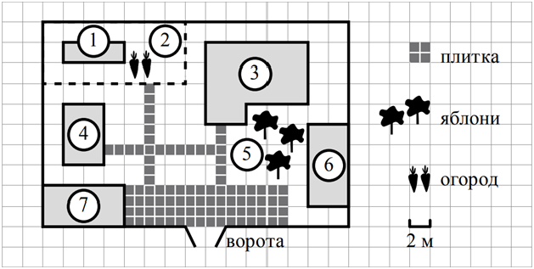
На плане изображено домохозяйство по адресу: с. Авдеево, 3-й Поперечный пер., д. 13 (сторона каждой клетки на плане равна 2 м). Участок имеет прямоугольную форму. Выезд и въезд осуществляются через единственные ворота.
При входе на участок справа от ворот находится баня, а слева – гараж, отмеченный на плане цифрой 7. Площадь, занятая гаражом, равна 32 кв. м.
Жилой дом находится в глубине территории. Помимо гаража, жилого дома и бани, на участке имеется сарай (подсобное помещение), расположенный рядом с гаражом, и теплица, построенная на территории огорода (огород отмечен цифрой 2). Перед жилым домом имеются яблоневые посадки. Все дорожки внутри участка имеют ширину 1 м и вымощены тротуарной плиткой размером 1×1 м. Между баней и гаражом имеется площадка площадью 64 кв. м, вымощенная такой же плиткой.
К домохозяйству подведено электричество. Имеется магистральное газоснабжение.

Задание 1
Задание проверит умение девятиклассника читать план, распознавать условные обозначения и определять масштаб. Чтобы получить 1 балл, нужно указать все четыре цифры в правильной последовательности.
Задание 1 с решением
Для объектов, указанных в таблице, определите, какими цифрами они обозначены на плане. Заполните таблицу, в бланк ответов перенесите последовательность четырех цифр.
Объекты | жилой дом | сарай | баня | теплица
Цифры
Решение. Нужно соотнести номер объекта на плане с его названием, записать ответ в виде последовательности цифр во второй строке таблицы.
Правильный ответ: 3461.
Делает учитель. Сформировать понятие «схема», разобрать условные обозначения схемы плана участка, отработать навыки словесного описания схемы, а также умений находить объекты по словесному описанию.

Задание 2
Задание проверяет умение представлять величину в различных единицах измерения. Ученик должен уметь находить приближения чисел с недостатком и с избытком. Правильный ответ оценивается в 1 балл.

ПРИМЕР
Задание 2 с решением
Тротуарная плитка продается в упаковках по 4 штуки. Сколько упаковок плитки понадобилось, чтобы выложить все дорожки и площадку перед гаражом?
Решение. Нужно вычислить длину отрезка, учесть масштаб изображения.
1 клетка = 2 плитки.
Площадь между баней и гаражом составляет: 4 × 16 = 64 плитки.
Площадь дорожки внутри участка: 5 + 6 + 3 = 14 клеток = 28 плиток.
Но две плитки посчитаны два раза, то есть на тротуары ушло 26 плиток. Всего: 26 + 64 = 90 плиток.
90 : 4 = 22,5, то есть 2 полные упаковки плитки и еще 2 плитки.
Правильный ответ: 23.
Что сделать учителю. Научить вычислять площадь предмета по заданным характеристикам, проводить преобразования алгебраических выражений. Научить решать примеры на округление с избытком.

Задание 3
Задание проверяет знание формул вычисления площади разных геометрических фигур и умение переводить разрядные единицы.

ПРИМЕР
Задание 3 с решением
Найдите площадь, которую занимает жилой дом. Ответ дайте в квадратных метрах.
Решение.
3 × 5 + 2 = 17 клеток – площадь дома; 1 клетка = 4 кв. м,
17 × 4 кв. м = 68 кв. м.
Ответ: 68.
Делает учитель. Сформировать понятие площади многоугольников и умение применять формулы для вычисления их площади. Отработать навыки вычисления площади различных плоских фигур при помощи палетки.

Задание 4
Задание проверяет знание прикладной геометрии, умение применять формулы вычисления расстояния. Ученик должен уметь решать несложные практические расчетные задачи, пользоваться оценкой и прикидкой при практических расчетах.

ПРИМЕР
Задание 4 с решением
Найдите расстояние от жилого дома до гаража (расстояние между двумя ближайшими точками по прямой) в метрах.
Решение.
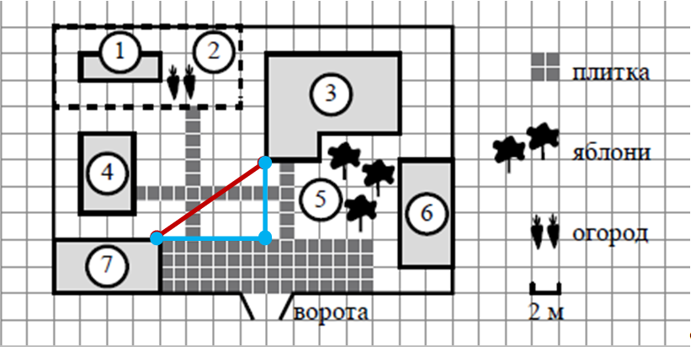
На рисунке наименьшее расстояние между домом и гаражом – это гипотенуза (красный отрезок) прямоугольного треугольника.
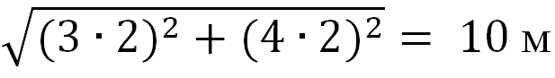
Ответ: 10.
Делает учитель. Сформировать понятие расстояния между точками, научить находить кратчайшее расстояние между объектами по схеме, отработать типы задач на применение теоремы Пифагора.

Задание 5
Задание проверяет умение находить оптимальные решения посредством простейших арифметических вычислений. Ученик должен уметь решать практические задачи, требующие систематического перебора вариантов. Правильный ответ оценивается в 1 балл.

ПРИМЕР
Задание 5 с решением
Хозяин участка планирует устроить в жилом доме зимнее отопление. Он рассматривает два варианта: электрическое или газовое отопление. Цены на оборудование и стоимость его установки, данные о расходе газа, электроэнергии и их стоимости даны в таблице.
 | Нагреватель (котел) | Прочее оборудование и монтаж | Средний расход газа/средняя потребляемая мощность | Стоимость газа/электроэнергии
Газовое отопление | 24 тыс. руб. | 18 280 руб. | 1,2 куб. м/ч | 5,6 руб./куб. м
Электрическое отопление | 20 тыс. руб. | 15 000 руб. | 5,6 кВт | 3,8 руб./кВт ч
Обдумав оба варианта, хозяин решил установить газовое оборудование. Через сколько часов непрерывной работы отопления экономия от использования газа вместо электричества компенсирует разность в стоимости установки газового и электрического отопления?
Решение. Стоимость газового оборудования: 24 000 + 18 280 = 42 280 руб.
Стоимость электрического оборудования: 20 000 + 15 000 = 35 000 руб.
Разность стоимости газового и электрического оборудования:
- 42 280 – 35 000 = 7280 руб.
- Стоимость использования газа за час: 5,6 × 1,2 = 6,72 руб.
- Стоимость использования электричества за час: 3,8 × 5,6 = 21,28 руб.
- Разность стоимости использования электричества и газа каждый час (экономия в час): 21,28 – 6,72 = 14,56 руб.
- Число часов непрерывной работы отопления: 7280 : 14,56 = 500 часов.
Ответ: 500.
Делает учитель Рассмотреть основные величины, разобрать действия над величинами, отработать действия над величинами в условиях вычисления оптимального решения. Научить выполнять вычисления и преобразования, строить и исследовать простейшие математические модели.

Как учим школьников выполнять задачи по геометрии
Чтобы сдать экзамен, выпускник должен получить не менее 2 баллов за модуль «Геометрия». Это блоки заданий 15–19 и 23–25. Посетите уроки геометрии и проверьте, как педагоги готовят девятиклассников к заданиям ОГЭ.

Задание 15
Задание проверяет знания геометрических свойств треугольников, четырехугольников, многоугольников и их элементов. Ученик должен уметь описывать реальные ситуации на языке геометрии, решать практические задачи, связанные с нахождением геометрических величин. Правильный ответ оценивается в 1 балл.

ПРИМЕР
Задание 15 с решением
В равнобедренном треугольнике ABC с основанием AC внешний угол при вершине C равен 123°. Найдите величину угла ВАС. Ответ дайте в градусах.
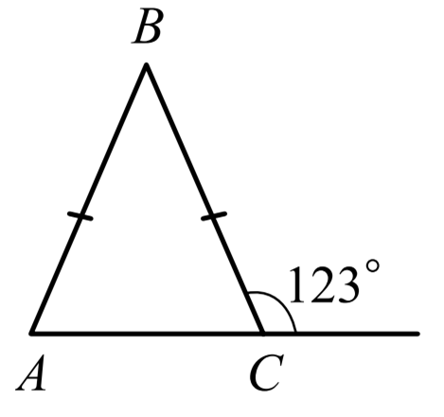
Решение. По теореме о сумме углов равнобедренного треугольника и свойстве смежных углов: ВАС = С = 180° – 123° = 57°.
Ответ: 57.
Делает учитель. Научить находить неизвестные элементы геометрических фигур, применять теорему Пифагора. Научить исследовать построенные модели с использованием геометрических понятий и теорем.

Задание 16
Задание проверяет знания свойств окружности, круга и их элементов, умение использовать их для вычисления, выполнять действия с геометрическими фигурами, координатами и векторами. Задание оценивается в 1 балл.

ПРИМЕР
Задание 16 с решением
Найдите длину хорды окружности радиусом 13, если расстояние от центра окружности до хорды равно 5.
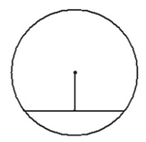
Решение. Построим треугольник АОВ – равнобедренный. ОВ┴АС, так как по условию ОВ – расстояние от центра окружности О до хорды АС. Значит, треугольник АОВ – прямоугольный. По теореме Пифагора: АВ² = АО² – ОВ² = 13² – 5² = (13 – 5) × (13 + 5) = 8 × 18 = 144.
Значит, АВ = 12, а АС = 2АВ = 24.
Ответ: 24.
Делает учитель Отработать понятия «хорда», «диаметр», «радиус» окружности. Рассмотреть взаимосвязь элементов окружности, формулы для вычисления вписанных и центральных углов.

Задание 17
Задание проверяет знание формул для вычисления площади плоских фигур. Ученик должен уметь распознавать геометрические фигуры на плоскости, различать их взаимное расположение, изображать геометрические фигуры, выполнять чертежи по условию задачи. Задание оценивается в 1 балл.

ПРИМЕР
Задание 17 с решением
Найдите площадь трапеции, изображенной на рисунке.
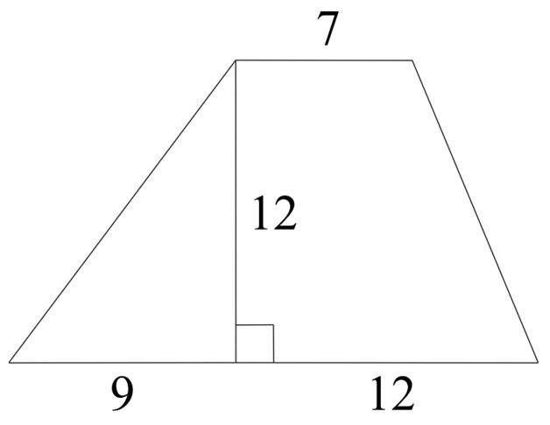
Решение. Площадь трапеции: S = (9 + 12 + 7) : 2 × 12 = 168.
Ответ: 168.
Делает учитель. Научить применять формулы для нахождения площади геометрических фигур, разбивать фигуры на части. Повторить темы «Параллелограмм, его свойства и признаки», «Прямоугольник, квадрат, ромб, их свойства и признаки», «Трапеция, средняя линия трапеции; равнобедренная трапеция».

Задание 18
Задание проверяет знания свойств геометрических фигур на квадратной решетке. Ученик должен уметь проводить операции над векторами. Задание оценивается в 1 балл.

ПРИМЕР
Задание 18 с решением
Найдите тангенс острого угла, изображенного на рисунке.
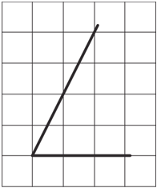
Решение. Построим прямоугольный треугольник АВС.
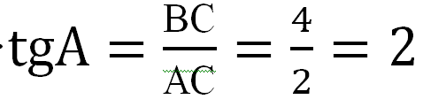
Ответ: 2.
Делает учитель. Отработать навыки вычисления величин с учетом квадратной решетки. Научить исследовать построенную модель с использованием геометрических понятий и теорем.

Задание 19
Задание проверяет знания свойств элементарных фигур и признаков их распознавания. Ученик должен уметь проводить доказательные рассуждения при решении задач, оценивать логическую правильность рассуждений, распознавать ошибочные заключения. Задание оценивается в 1 балл.

ПРИМЕР
Задание 19 с решением
Какие из следующих утверждений верны?
1) Через точку, не лежащую на данной прямой, можно провести прямую, параллельную этой прямой.
2) Треугольник со сторонами 1, 2, 4 существует.
3) В любом параллелограмме есть два равных угла.
В ответе запишите номера выбранных утверждений без пробелов, запятых и других дополнительных символов.
Решение. Первое утверждение основано на аксиоме параллельных прямых. Слово «можно» используется в смысле необходимого условия для существования прямой, проходящей через точку, не лежащую на данной прямой, и ей параллельной. Это верное утверждение.
Во втором утверждении надо использовать теорему о неравенстве треугольника и его сторон: каждая сторона треугольника меньше суммы двух других сторон. Проверим выполнение трех неравенств: 1 < 2 + 4 – верно, 2 < 1 + 4 – верно, 4 < 1 + 2 – неверно. Значит, треугольника со сторонами 1, 2 и 4 не существует. Второе утверждение неверно.
Третье утверждение основано на свойствах параллелограмма, в данном случае это свойство о равенстве противолежащих углов любого параллелограмма. Значит, третье утверждение верно.
Ответ: 13 или 31.
Делает учитель. Систематизировать теоремы и формулы, которые применяются при решении задач по планиметрии. Научить представлять предложенные положения в графическом виде. Уметь находить неверные суждения с помощью рисунка.

Задание 23
Задание проверяет знания свойств элементарных плоских фигур для нахождения геометрических величин. Относится к повышенному уровню сложности, оценивается в 2 балла.

ПРИМЕР
Задание 23 с решением
В прямоугольном треугольнике ABC с прямым углом C известны катеты: AC = 6, BC = 8. Найдите медиану CK этого треугольника.
Решение. Построим чертеж.
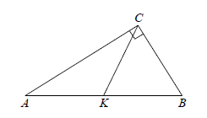
Радиус окружности, описанной около прямоугольного треугольника, равен половине гипотенузы, так как прямой угол С является углом, вписанным в окружность, который опирается на хорду – диаметр этой окружности.
Медиана СК = АК = ВК – радиусы описанной окружности около треугольника АВС.
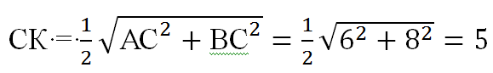
Ответ: 5.
Делает учитель Сформировать умение готовить чертежи по данным условиям задачи. Отработать навыки построения дедуктивных рассуждений. Обратить внимание на полноту объяснения математических действий.

Задание 24
Задание проверяет умение строить цепочку дедуктивных рассуждений при доказательстве утверждений. Ученик должен уметь решать практические задачи, сравнивать шансы наступления случайных событий. Относится к повышенному уровню и оценивается в 2 балла.

ПРИМЕР
Задание 24 с решением
В параллелограмме ABCD точка E – середина стороны AB. Известно, что EC = ED. Докажите, что данный параллелограмм – прямоугольник.
Решение. Построим чертеж.
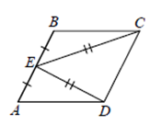
Доказательство. Прямоугольником является параллелограмм с прямыми углами. Докажем, что в параллелограмме прямые углы. Рассмотрим треугольники CBE и ADE, они равны по трем сторонам (EC = ED, АЕ = ЕВ – по условию, ВС = AD как противоположные стороны параллелограмма). Следовательно углы CBE и DAE равны. Углы CBE и DAE являются односторонними при параллельных ВС и AD и секущей АВ.
Значит, CBE + DAE = 180° и CBE = DAE = 90°. Параллелограмм, имеющий один прямой угол, уже является прямоугольником. Что и требовалось доказать.
Делает учитель. Научить строить чертеж по условию задачи, проводить доказательные рассуждения при решении задач, оценивать логическую правильность рассуждений, распознавать ошибочные заключения. Научить оценивать вероятности случайного события, сопоставлять и исследовать модели реальной ситуации с использованием аппарата вероятности и статистики.

Задание 25
Задание проверяет знание свойств элементарных плоских фигур для нахождения геометрических величин. Ученик должен уметь описывать реальные ситуации на языке геометрии, исследовать построенные модели с использованием геометрических понятий и теорем.

ПРИМЕР
Задание 25 с решением
Основание AC равнобедренного треугольника ABC равно 12. Окружность радиусом 8 с центром вне этого треугольника касается продолжений боковых сторон треугольника и касается основания AC. Найдите радиус окружности, вписанной в треугольник ABC.
Решение. Построим чертеж.
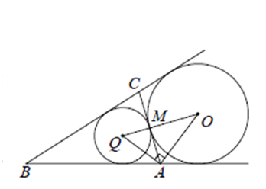
- Обозначим центры окружностей через О и Q, М – точка касания этих окружностей, значит, ОМ и QM перпендикулярны касательной АС. Треугольник АВС – равнобедренный по условию, центр вписанной в треугольник окружности лежит на биссектрисе ВМ, которая является и медианой, значит, АМ = СМ.
- Угол МAQ равен углу ВAQ, так как AQ – часть биссектрисы угла ВАС. Угол МАО равен углу ОАР (острые углы равных по гипотенузе и катету прямоугольных треугольников МОА и АОР). Значит, угол QAO равен половине развернутого угла ВАР, то есть угол QAO = 90°. Значит, треугольник AOQ – прямоугольный.
- В прямоугольном треугольнике AOQ имеет место соотношение: АМ = MQ⋅MO. Следовательно, радиус R окружности, вписанной в треугольник АВС, равен:
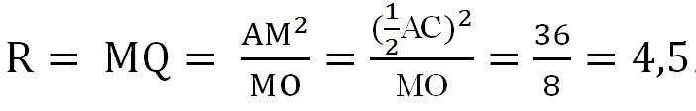
Ответ: 4,5.
Делает учитель. Сформировать умение готовить чертежи по данным условиям задачи. Рассмотреть задачи на «достраивание» чертежа. Отработать навыки построения дедуктивных рассуждений.

